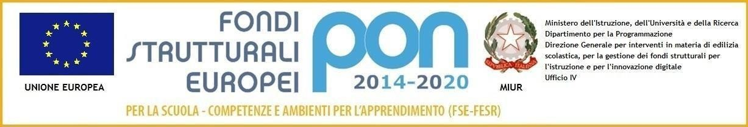

**Ministero dell'istruzione**

ISTITUTO COMPRENSIVO STATALE DELLA TREMEZZINA

Via Provinciale, loc. Ossuccio - 22016 TREMEZZINA(CO) Tel. 034454051

e-mail coic84900c@istruzione.it - c. f. 84002090136

# Allegato A

AL DIRIGENTE SCOLASTICO

Il/la sottoscritto/a________________________ (c.f_________________________) nato/a a ______________________ il __________ residente a ______________ Via ____________________ in servizio presso questa Istituzione Scolastica plesso di _______________________ ovvero presso l’Istituzione Scolastica ________________________ ovvero professionista esterno con P. IVA n. _______________ relativamente al ruolo previsti dal P.O.N. FSE Apprendimento e socialità 2014-2020 e coerentemente con la Nota MIUR n. 33956 del 18.05.2022

**CHIEDE**

di partecipare alla procedura comparativa per titoli ed esperienza professionale per l’attribuzione dell’incarico di ESPERTO/TUTOR per l’attuazione delle azioni di formazione riferite all’Asse I – Istruzione – Fondo Sociale Europeo (FSE) - Obiettivi specifici 10.1, 10.2 – Sotto Azioni 10.1.1, 10.2.2 finanziato con FSE e FDR. A tal fine dichiara di voler partecipare per i seguenti incarichi e moduli (per il medesimo modulo non è possibile presentare candidatura sia come Esperto che come Tutor):

|  |  |  |  |
| --- | --- | --- | --- |
|  | Titolo Modulo | Incarico Esperto ( scegliere barrando la casella) | Incarico Tutor ( scegliere barrando la casella) |
| **1** | Primaria scuola di sport 1 e non solo Rugby |  |  |
|  | Primaria scuola di sport 1 e non solo Rugby |  |  |
| **2** | Primaria scuola di sport 2 e non solo Musica e Arte |  |  |
|  | Primaria scuola di sport 2 e non solo Musica e Arte |  |  |
| **3** | Primaria classi quinte in movimento |  |  |
|  | Primaria classi quinte in movimento |  |  |
| **4** | Secondaria Cineforum e non solo |  |  |
|  | Secondaria Cineforum e non solo |  |  |
| **5** | Secondaria a scuola di sport |  |  |
|  | Secondaria a scuola di sport |  |  |
| **6** | Summer camp 1 |  |  |
|  | Summer camp 1 |  |  |
| **7** | Summer camp 2 |  |  |
|  | Summer camp 2 |  |  |

# Autocertificazione ex art. 46 D.P.R. n. 445/2000

Il/la sottoscritto/a ______________________ dichiara di essere cittadino/a italiano o di altro Stato membro dell’Unione Europea; di godere dei diritti civili e politici e di non avere riportato condanne penali e non essere destinatari di provvedimenti che riguardano l’applicazione di misure di prevenzione, di decisioni civili e di provvedimenti amministrativi iscritti nel casellario giudiziale.

___________ lì ____________

Il sottoscritto

__________________________

Accettazione del trattamento dei dati personali secondo quanto previsto dal D. Lg. n. 196 del 30 giugno 2003 e successive modificazioni.

Data e Firma

______________________

Accettazione con la quale si impegna ad assumere l’incarico senza riserva e secondo le esigenze organizzative della scuola.

Data e Firma

_________________________

Allegati:

Allegato B



Curriculum Vitae

Autorizzazione Ente di appartenenza (se collaborazione plurima) Copia del documento di riconoscimento

Recapiti per eventuali comunicazioni:

Cell. _______________________

Tel. _______________________

Email: ______________________